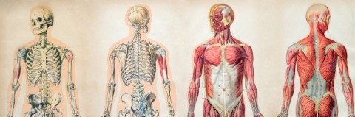

„A gyors autók szerelmese elment az autókereskedésbe, hogy egy sportkocsit vásároljon. Sok huzavona után egy exkluzív angol versenykocsi mellett döntött. Az eladó azt mondta neki: - A kocsi szuperteljesítményre képes. De gondosan kell bánni vele: mindig csak a legjobb olajat és a legjobb benzint vásárolja!

- Szó se lehet róla. – mondta a vevő – az olajat és a benzint egyáltalán nem szeretem. A csapágyakat lekvárral fogom bekenni, a tankba pedig pezsgőt töltök.

A meglepett eladó erre azt felelte: - A kocsi az öné. Azt csinálhat vele, amit akar. Csak azután ne nekem panaszkodjon, ha minden rosszul sül el!” (Albino Luciani – I. János Pál pápa története Pierre Lefevre: Keresztények a világtörténelemben c. könyvében)

A mérnöki tervezés csúcsának számító műszaki csodáknál teljesen természetesnek vesszük, hogy több oldalas használati utasítás szabályait kell betartanunk. Mindenki tudja, hogy a fenti példában szereplő sportautó tulajdonos felelőtlenül bánik a gépével, s csak magát hibáztathatja, ha az autó idő előtt elromlik.

Az emberi test hasonlóan bonyolult szerkezet. Az egészséges üzemeltetésének ugyanúgy feltételei, szabályai vannak. Mindenki tudja, hogy a kábítószerek súlyosan károsítják a megfelelő működését.

Ha a fenti milliomos autója elromlik a beletöltött pezsgőtől, jó esetben egy műhelyben meg tudják javítani, de lehet, hogy már első alkalommal tönkremegy. Rövid idő múlva biztos használhatatlan lesz. Mit tehet a milliomos? Elmegy és vesz egy másikat.

Ha az emberi testet mérgezzük kábítószerekkel és elromlik, akkor az orvosok jó esetben meg tudják gyógyítani, de lehet, hogy már első alkalommal tönkremegy. Rövid idő múlva biztos használhatatlan lesz. Mit tehetünk ilyenkor? Veszünk másik testet?

Zala Megyei Rendőr-főkapitányság
Bűnmegelőzési Alosztálya

